V2 – Erdalkalimetalle mit Wasser
Dieser Versuch zeigt die unterschiedlichen Reaktivitäten von Erdalkalimetallen mit Wasser. Aufgrund der Verwendung von Phenolphtalein eignet sich der Versuch nur als Lehrerversuch.

Gefahrenstoffe
Phenolphthalein (w = 0,1%) |  |  | H:350-341-361 |  |  | P: 201-281-308+313
Calciumhydroxid |  |  | H: - |  |  | P: -
Magnesiumhydroxid |  |  | H: - |  |  | P: -
Calcium |  |  | H: 301-332 |  |  | P: 301+310
Magnesium |  |  | H: 319 |  |  | P: 305+351+338

Materialien: 2 Reagenzgläser, Reagenzglasständer, Spatel
Chemikalien: Calciumpulver, Magnesiumpulver, Phenolphtalein-Lösung
Durchführung: Zwei Reagenzgläser werden bis zu ca. einem Viertel mit Wasser gefüllt. Anschließend wird in beide Reagenzgläser 1-2 Tropfen Phenolphtalein-Lösung gegeben. In das erste Reagenzglas wird eine Spatelspitze Calciumpulver gegeben, in das zweite eine Spatelspitze Magnesiumpulver. Die beiden Pulver sollten möglichst gleichzeitig zugegeben werden.
Beobachtung: Beide Lösungen nehmen mit der Zeit eine pinke Färbung an, die Lösung in dem Reagenzglas mit dem Calciumpulver nimmt die Farbe jedoch wesentlich schneller an.
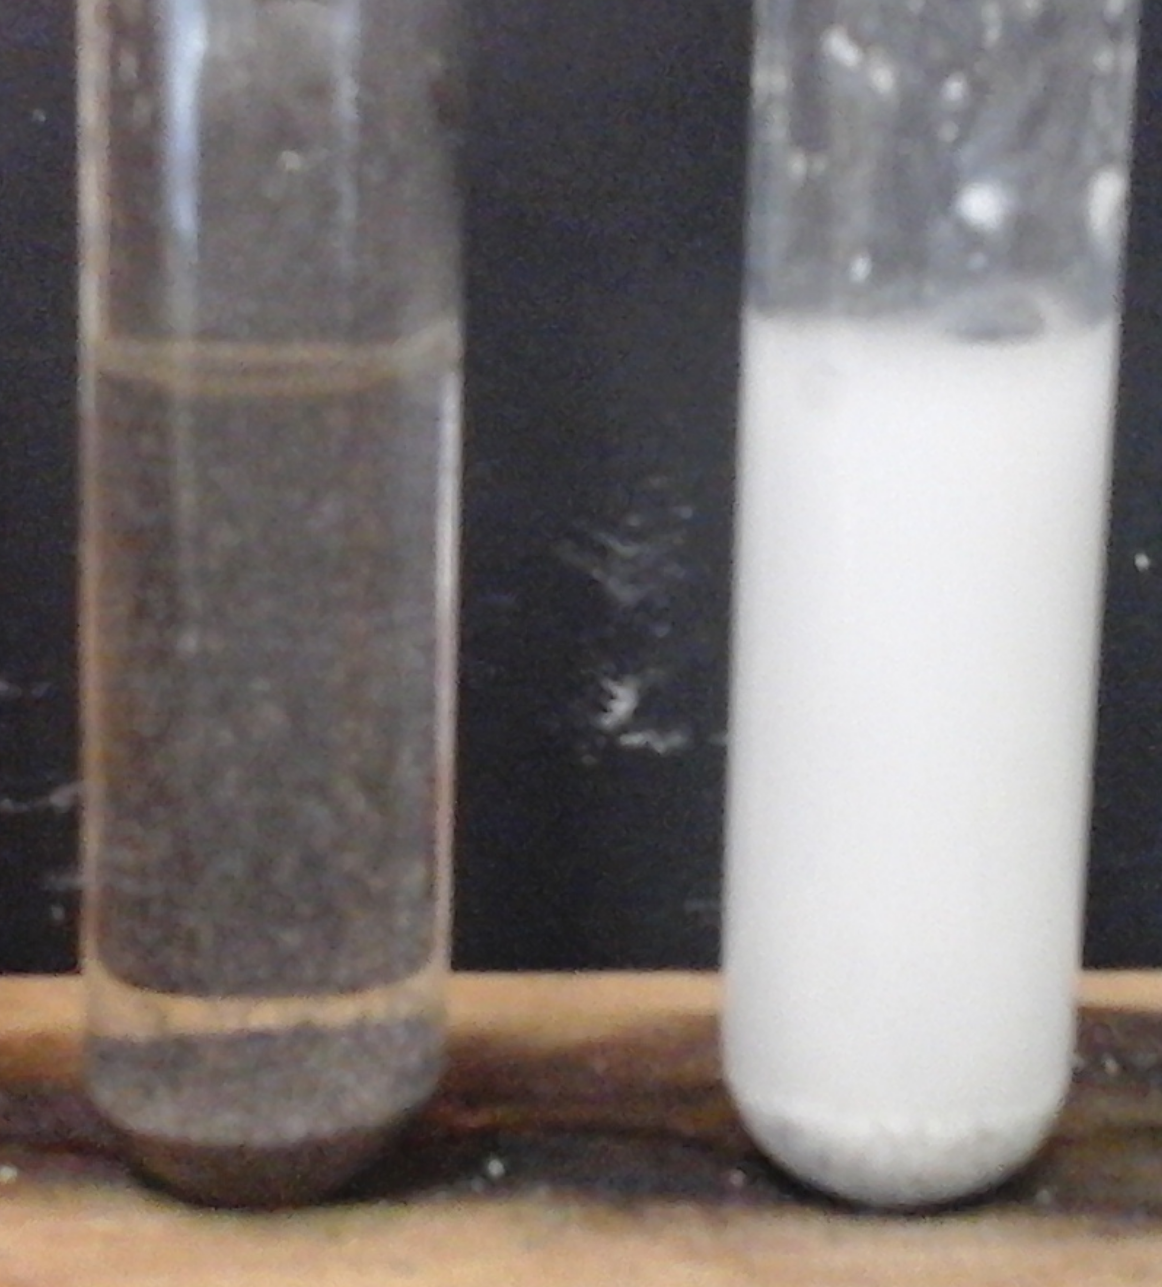
Abb. 3: Reaktion von Magnesium (links) und Calcium (rechts) mit Waser.
Deutung: Die Erdalkalimetalle fungieren als Reduktionsmittel und werden selbst oxidiert. Sie reduzieren Wasserstoff nach folgender Reaktionsgleichung.
${Me}_{(s)}+ 2 H_{2}O_{(l)} → {Me(OH)}_{2 (aq)}+ H_{2 (g)}$ Me = Erdalkalimetall
Die Heftigkeit der Reaktion mit Wasser nimmt bei den Erdalkalimetallen mit zunehmender Periode zu. Dies lässt sich durch die Abnahme der effektiven Kernladung erklären. Je höher die Periode, desto größer ist die Atomhülle. Mit wachsender Atomhülle erhöht sich der Abstand der Außenelektronen zum Kern, wodurch die Anziehungskraft des positiv geladenen Atomkerns noch schwächer auf die äußeren Elektronen wirkt.
Entsorgung: Die Lösungen werden im Säure-Base Behälter entsorgt, die Feststoffe über den Feststoffabfall.
Literatur: Pfitzner, A. http://www.uni-regensburg.de/chemie-pharmazie/anorgan ische-chemie-pfitzner/medien/data-demo/2011-2012/ws2011-2012/erdalkalimetalle_srkm.pdf (Zuletzt abgerufen am 28.07.2016)
Unterrichtsanschlüsse Mit diesem Versuch lassen sich die Eigenschaften der Erdalkalimetalle überprüfen. Er eignet sich besonders zur Charakterisierung der unterschiedlichen Metalle und um die Trends innerhalb der Hauptgruppe kennenzulernen. Der Versuch kann auch als Schülerversuch durchgeführt werden, dann muss allerdings das Phenolphtalein weggelassen werden.

